SCI-239-2017
Comunicación de acuerdo

Para: | Dr. Julio Calvo Alvarado, Rector  Lic. Manuel Corrales Umaña, Gerente Área Servicios Sociales  Contraloría General de la República  Dr. Humberto Villalta, Vicerrector de Administración  Ing. Luis Paulino Méndez, Vicerrector de Docencia  Dra. Paola Vega, Vicerrectora de VIE  Dra. Claudia Madrizova, Vicerrectora VIESA  Dr. Edgardo Vargas, Director Sede Regional San Carlos  Dr. Roberto Pereira, Director Centro Académico de Alajuela  Máster Roxana Calderón, Directora Centro Académico de Limón  Arq. Marlene Ilama, Directora Centro Académico de San José  MAU. Tatiana Fernández, Directora Oficina Planificación Institucional  Lic. Roy D’Avanzo, Director Departamento Financiero Contable
De: | Licda. Bertalía Sánchez Salas, Directora Ejecutiva  Secretaría del Consejo Institucional  Instituto Tecnológico de Costa Rica
Fecha: | 27 de abril de 2017
Asunto: | Sesión Ordinaria No. 3019, Artículo 8, del 27 de abril de 2017. Modificación Presupuestaria 1-2017

Para los fines correspondientes se transcribe el acuerdo tomado por el Consejo Institucional, citado en la referencia, el cual dice:

RESULTANDO QUE:

- El Consejo Institucional, en Sesión Ordinaria No. 2849, Artículo 8, del 28 de noviembre de 2013, aprobó la Reforma Integral Reglamento para la aplicación de Modificaciones Presupuestarias en el ITCR.

- El Consejo Institucional en Sesión Ordinaria No. 2965, Artículo 10, aprobó los Planes Tácticos 2016. Infraestructura, Equipamiento, Capacitación y Becas, Renovación de Equipo de Cómputo y Mantenimiento.

CONSIDERANDO QUE:

- La Secretaría del Consejo Institucional recibe oficio R-432-2017, con fecha de recibido 19 de abril de 2017, suscrito por el Dr. Julio C. Calvo Alvarado, Rector, dirigido al Dr. Bernal Martínez Gutiérrez, Coordinador de la Comisión de Planificación y Administración, en el cual remite la Modificación Presupuestaria No. 01-2017, conocida y avalada por el Consejo de Rectoría, en la Sesión No. 13-2017, del 17 de abril del 2017. (Ver Anexo 1).

- En el mismo oficio adjunta el siguiente pronunciamiento de la Oficina de Planificación Institucional:

  - “OPI-191-2017 Pronunciamiento Modificaciones Presupuestarias numeradas de la No. N°3691 a la N°4084. El cual indica que la aplicación de los Recursos provenientes de dichas modificaciones internas, que integran la Modificación Presupuestaria No. 01-2017 no afectan el Plan Anual Operativo 2017, más sí refuerza las metas contempladas en el mismo.

Respecto a los Planes Tácticos, la Oficina de Planificación realizará una revisión de todas las modificaciones en función de los Objetos de Gasto que implican movimientos para estos planes y generará en el menor plazo posible, un reporte para los responsables tenga conocimiento de los mismos. Este reporte, será remitido vía digital a quien corresponda. La presente modificación refuerza los Planes Tácticos vigentes”.

- La Comisión de Planificación y Administración en Reunión No. 719-2017, celebrada el 24 de abril de 2017, revisa la Modificación Presupuestaria Nº 01-2017. En esta reunión se recibe al Dr. Humberto Villalta, Vicerrector de Administración, para la respectiva presentación y análisis. De acuerdo a lo expuesto y aclaradas las dudas, se dispone elevar la propuesta al Consejo Institucional, para dar por conocida la Modificación Presupuestaria No. 01-2017.

SE ACUERDA:

- Dar por conocida la Modificación Presupuestaria No. 01-2017 al Presupuesto 2017, por un monto de ¢4,790,938.13 miles, según el documento adjunto, remitido mediante el oficio R-432-2017, según se muestra en el siguiente resumen: (Ver Anexo 2)

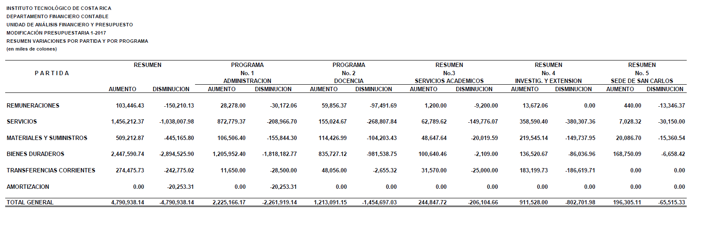
- Comunicar. ACUERDO FIRME.

Palabras clave: Modificación – Presupuestaria – 1 – 2017

ANEXO 1

ci. Secretaría del Consejo Institucional
Oficina Asesoría Legal
Auditoría Interna (Notificado a la Secretaria vía correo electrónico)
Comunicación y Mercadeo
Centro de Archivo y Comunicaciones
FEITEC

